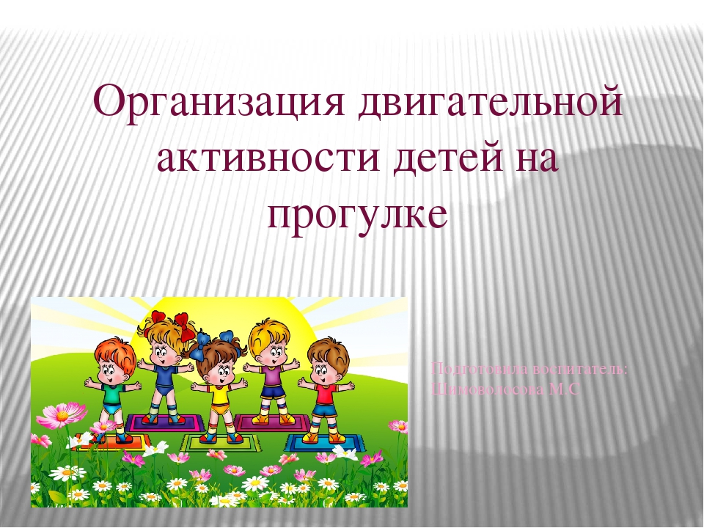

«Движение - это жизнь.
Ничто так не истощает и не
ослабляет,
как продолжительное
физическое бездействие».
Аристотель
Одним из факторов формирующих здоровье ребёнка является двигательная активность, которая определяется как количество движений, которое малыш производит в течение всего периода бодрствования.
Двигательная активность – один из главных механизмов, обеспечивающих полноценное развитие ребенка. Чем больше двигательных действий совершает ребенок, тем быстрее он развивается.
Все знаем фразу «движение – это жизнь»? С этим утверждением сложно поспорить, ведь от того, насколько активен ребенок зависит и состояние его здоровья.
За первые годы жизни ребенок проходит огромный и важный путь в развитии движений — от элементарных движений до сложных двигательных действий (ходьба, бег, прыжки, ползание и др.)
При этом улучшается деятельность сердечнососудистой, дыхательной и нервной систем, укрепляется опорно-двигательный аппарат, улучшается обмен веществ, повышается устойчивость ребенка к заболеваниям, мобилизуются защитные силы организма.
Игры и развлечения на свежем воздухе особенно полезны. Во время игр на просторе, в природных условиях у детей формируются умения использовать приобретенные двигательные навыки в многообразных жизненных ситуациях. У них развивается ловкость, быстрота, они становятся сильными и выносливыми, приучаются действовать смело, проявляя активность, настойчивость, инициативу и самостоятельность.
Хотя решающая роль в руководстве играми принадлежит воспитателю, чрезвычайно важно побуждать детей к самостоятельности и проявлению творческой инициативы при организации и проведении игр.
Организует и проводит игру воспитатель, который не только руководит, но и участвует в игре, беря на себя наиболее ответственную роль. Продолжительность одной подвижной игры 7 – 15 минут (в зависимости от возраста детей и состояния здоровья).
Игры помогают решать важные задачи воспитания и обучения детей: учат слушать, быть внимательным, правильно управлять своими движениями, привыкать к дисциплине и сознательно относиться к занятиям.
Использование подвижных игр требуют соблюдения следующих методических принципов.
1. Учет возрастных особенностей детей: чем старше дети, тем сложнее становятся игры, тем большее значение имеет сюжетный, ролевой рисунок, постепенно усложняются правила, значительнее становится роль личной инициативы.
2. Подбор игр в соответствии с лечебно – педагогическими и воспитательными задачами.
3. Соблюдение физиологических закономерностей адаптации к нагрузкам.
4. Четкое объяснение правил игры и распределение ролей.
В задачи воспитателя при руководстве играми и развлечениями входит наблюдение за состоянием играющих детей и регулированием нагрузки.
Дозировать нагрузку в играх можно, пользуясь общепринятыми приемами:
1.Увеличивать или уменьшать общее время игры, а так же изменять количество повторений всей игры или отдельных эпизодов.
2.Регулировать длительность перерывов в игре или проводить игры совсем без перерывов.
3.Проводить игру на большем или меньшем участке, с большим или меньшим количеством препятствий.
Воспитатель должен ориентироваться на подготовку детей, условия окружающей местности. Однако не следует считать организацию двигательной активности обязательной для проведения абсолютно со всеми детьми. Очень важно учитывать их индивидуальные возможности и способности. Более сложные игры и упражнения, можно предложить лучше подготовленным детям. Детей с некоторой задержкой двигательного развития, физически более слабых необходимо систематически привлекать к участию в доступных им играх, усложняя их постепенно.
Воспитатели должны постоянно заботиться о том, чтобы дети играли в местах, отвечающих санитарно – гигиеническим требованиям, в одежде и обуви, соответствующей не только времени года, но и погоде.
При подборе подвижных игр и развлечений важно учитывать индивидуальные возможности и способности детей. Рассмотрим их подробнее.
Дети младшего возраста активны, они много двигаются, ходят, бегают, лазают, выполняют некоторые другие движения, но их опыт двигательной активности еще невелик, а движения недостаточно координированы. Совместные действия в коллективе сверстников, ориентировка в пространстве затруднительны. Малыши еще не владеют целым рядом двигательных навыков, поэтому часто содержание их деятельности однообразно.
Для повышения активности и обогащения движений малышей большое значение имеет создание необходимых условий, использование различных предметов, игрушек (мячей, шариков, обручей, кубиков, совков и т. п.), побуждающих их к различным двигательным действиям.
Дети 3-4 лет более самостоятельны и активны, чем младшие. Их движения становятся более точными, быстрыми, ловкими, они лучше ориентируются в пространстве, увереннее действуют в коллективе.
Несмотря на достаточный двигательный опыт, самостоятельность и активность, дети старшего дошкольного возраста нуждаются в помощи и руководстве взрослого при организации подвижных игр и развлечений.
Во время их проведения надо приучать воспитанников выполнять определенные правила. Дети должны научиться:
- Начинать и прекращать игры по сигналу воспитателя.
- Быстро и четко занимать места для начала игры.
- Играть честно без обмана; если был пойман или осален во время игры, быстро выходить на определенное место.
- Во время ловли не ударять товарищей, а легко касаться рукой.
- Не наталкиваться во время бега на других, уметь ловко увертываться, а если кто-то нечаянно толкнул – не обижаться.
- Не убегать за границы площадки.
- Не смеяться над тем, кто во время игры поскользнулся, упал, а, наоборот, подбежать и помочь товарищу подняться.
- Играть дружно, не зазнаваться при победе, но и не унывать после проигрыша.
Упражнения и игры с мячом.
Упражнения и игры с мячом способствуют развитию точности движений, глазомера, укрепляют мелкие мышцы руки. Даже двухлетний малыш может бросать мяч вниз, катить его по плоскости, бросать в горизонтальную или вертикальную цель (ящик, корзину). С мячами разных размеров организуют и разные упражнения. Большой мяч катают, бросают и ловят двумя руками; маленький мяч метают вдаль и в цель. Дети 5 – 6 лет увлеченно играют с мячом у стенки, отбивая мяч, попадая в цель – мишень, нарисованную на глухой стене, мишень – обруч.
Езда на велосипеде и самокате оказывает сильное воздействие на сердечно – сосудистую, дыхательную системы, способствуют укреплению мышц, особенно ног, стопы. У детей развиваются быстрота, ловкость, равновесие, глазомер, координация движений, ориентировка в пространстве, ритмичность, сила, выносливость, повышается вестибулярная устойчивость.
Для старшего возраста планируется разучивание 5 – 6 новых игр в месяц, которые в зависимости от сложности повторяются 2-4 раза.
Большое место в работе с детьми седьмого года жизни занимают игры с элементами соревнования, эстафеты, где успех команды зависит от действий коллектива детей в целом.

Подвижные игры.
Рекомендуется проводить три игры в течение прогулки. Подбирая игры для дневной прогулки, необходимо учитывать предыдущую деятельность детей. После спокойных занятий (рисования, лепка) рекомендуются игры более подвижного характера. Проводить их нужно со всей группой в начале прогулки. После физкультурных и музыкальных занятий рекомендуются игры средней подвижности. Проводить их нужно в середине или конце прогулки. В план должны включать игры.
Малоподвижные (“Сделай фигуру”, “Змея”, “Узнай кто позвал”); игры средней активности (“Зима”, “Заморожу”, Кто самый внимательный”); игры с высокой двигательной активностью (“Мышеловка”, “Ловишка с ленточками”, “Гуси-лебеди”).
В обязательном порядке в планах отражается разучивание новой игры и игры на закрепление двигательных навыков и развитие физических качеств. В течение года проводится примерно 10 – 15 новых игр.
Виды игр на прогулке: - спортивные упражнения (“Катание на санках”, “Скольжение”, “Ходьба на лыжах”);
- игры-эстафеты;
- игры с элементами спорта;
- сюжетные подвижные игры;
- забавы;
- аттракционы;
- сюжетные подвижные игры;
- бессюжетные подвижные игры;
- народные игры;
- хороводные.

«Воробушки и автомобиль».
Цель: учить детей быстро бегать по сигналу, но не наталкиваться друг на друга, начинать движение и менять его по сигналу воспитателя, находить свое место.
«Береги предмет».
Цель: учить действовать и ориентироваться по сигналу, в пространстве, развивать ловкость.
«Листопад» Цель: закрепить знания детей о цвете, величине осенних листьев; учить детей передвигаться по площадке, следуя указаниям, которые даются в игровой форме; конкретизировать понятие — листопад.
«Птичка в гнездышке».
Цели: учить ходить и бегать врассыпную, не наталкиваясь друг на друга;
приучать быстро действовать по сигналу воспитателя, помогать друг другу.
«Найди свое место».
Цель: учить быстро действовать по сигналу, ориентироваться в пространстве.
«У медведя в бору» – учить бегать, не наталкиваясь друг на друга.
«Наседка и цыплята». Цель: Развивать у детей умение выполнять движения по сигналу, упражнять в беге в разных направлениях и в подлезании.
«Воробышки и кот». Цель: Развивать у детей умение размещаться в пространстве и двигаться в коллективе, не задевая друг друга. Действовать по сигналу, упражнять в прыжках в глубину, с места в длину, в быстром беге.

Упражнения и игры с мячом.
Упражнения и игры с мячом способствуют развитию точности движений, глазомера, укрепляют мелкие мышцы руки. Даже двухлетний малыш может бросать мяч вниз, катить его по плоскости, бросать в горизонтальную или вертикальную цель (ящик, корзину). С мячами разных размеров организуют и разные упражнения. Большой мяч катают, бросают и ловят двумя руками; маленький мяч метают вдаль и в цель. Дети 5 – 6 лет увлеченно играют с мячом у стенки, отбивая мяч, попадая в цель – мишень, нарисованную на глухой стене, мишень – обруч.
Езда на велосипеде и самокате оказывает сильное воздействие на сердечно – сосудистую, дыхательную системы, способствуют укреплению мышц, особенно ног, стопы. У детей развиваются быстрота, ловкость, равновесие, глазомер, координация движений, ориентировка в пространстве, ритмичность, сила, выносливость, повышается вестибулярная устойчивость.
Для старшего возраста планируется разучивание 5 – 6 новых игр в месяц, которые в зависимости от сложности повторяются 2-4 раза.
Большое место в работе с детьми седьмого года жизни занимают игры с элементами соревнования, эстафеты, где успех команды зависит от действий коллектива детей в целом.
Младший и средний возраст больше всего любит играть с песком. Для этого возраста можно проводить игры с песком. Вот пример одной.

«Песок в ладошках».
Задачи: Учить обращаться с песком, используя его для физических упражнений. Развивать ловкость рук. Тренировать прыжкам в глубину и мягкому приземлению без падения.

Ход игры: Вы хотите посмотреть, что у меня в руках? Подходите поближе, я ладошки раскрою, покажу. Вы тоже по горсточке в ладони возьмите, друг другу и мне покажите.
- «Из одной руки в другую». Стоя на месте, пересыпаем из одной руки в другую. Делаем это аккуратно, так, чтобы ни одна песчинка не упала (10 -12) раз.
- «Побегаем и не рассыплем». (Дети бегают или ходят до обозначенного места, песок остается в зажатых ладошках). Откроем ладошки и покажем, не смог ли от нас песочек убежать (40 сек).
- «Песочная горка». Присядем, сделаем маленькую горку из песка. Обойдем горку, переступим (5 – 7 раз) через нее, перепрыгнем (3 – 4 раза).
- «Мягкий песочек, мягкий прыжочек». ( На небольшую песочную горку положить дощечку). А сейчас будем как можно дальше летать с дощечки в песок. Слегка приседайте, когда приземляетесь и не падайте.
- «Совочек – дружочек». Совочек может из одной руки в другую перебегать и не падать. (Стоя на месте, в кругу, дети перекладывают в достаточно быстром темпе совочек из одной руки в другую, можно за спиной, над головой и т.д. 8-10 раз).
- «Рисуем совочком». Глубоко с совочком присесть, в приседе ножками переступать, круг совочком очертить вокруг себя (в одну сторону левой рукой, в другую – правой).
- «Носим и не рассыпаем». Носим песочек в совочке в кучку, не рассыпаем по пути. (Можно поставить на пути кегли, чтобы дети их обходили).
Таким образом, основная идея сводится к следующему, что движение — это главное условие нормального роста и развития организма ребенка. Особенно в наше время когда, современные дети испытывают так называемый “двигательный дефицит”.
И поэтому задача всех педагогов - это поддерживать и закреплять этот естественный интерес к движениям, организовать жизнь малышей так, чтобы они имели возможность двигаться по потребности, чтобы упражнения в движениях способствовали не только их физическому, но и умственному, нравственному, эстетическому, эмоциональному развитию.

